Interágil

Características Gerais
Este programa foi idealizado para que seja possível a participação e colaboração dos usuários do modo visualizador, via chat publico/particular nos eventos em videoconferência.

Instalação
Não é necessário instalar, uma vez que o programa é composto por um único arquivo “Interagil.exe”.

Iniciando o Programa
- Clicar duas vezes sobre o ícone para executar o programa
- Na primeira execução será exibido este documento de ajuda
- Também na primeira vez que este programa for executado, deve ser digitado o nome da unidade.

Configuração

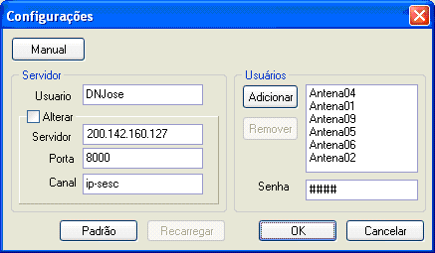

A configuração básica já vem definida como padrão para acesso das antenas, sendo necessário apenas adicionar o Nome da Unidade, com ao menos 5 letras, sem espaço e no seguinte formato: DRUnidade.
Ex.: RJPetropolis

Botão Manual: Exibe este manual.

Botão Padrão: retorna a configuração padrão original.
Botão Recarregar: descarta alterações realizadas não salvas.
Botão OK: salva as configurações e fecha a janela.
Botão Cancelar: descarta alterações (caso tenha) e fecha a janela.

Grupo Servidor: definições de acesso do servidor.
Servidor: IP do servidor a ser conectado (200.142.160.127 - antenas)
Porta: Porta do servidor utilizada para comunicação texto (8000)
Canal: Canal dos cursos (ip-sesc)
Só é possível alterar estes valores marcando a caixa “Alterar”.

Grupo Usuários: usuários cadastrados para envio de mensagens.
Adicionar: adiciona um nome na lista de usuários definidos
Remover: remove o usuário selecionado da lista
Senha: senha para autenticação comum a todos os usuários.

Tela principal

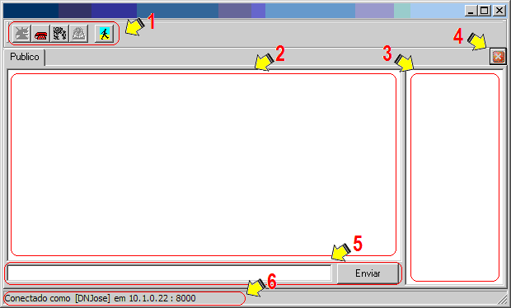

Elementos da Janela
- Barra de ferramentas
- Área de texto exibe as conversas e algumas mensagens de status
- Lista de usuários: caso seja necessária uma mensagem particular, clique duas vezes sobre o destinatário nesta lista.
- Fechar conversa ativa (não é possível fechar o chat público).
- Espaço para a mensagem a ser enviada e botão para envia a mensagem.
- Informação sobre a de conexão

Barra de ferramentas:

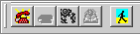

Botões da esquerda para a direita:
- Desconectar: Utilizado para Desconectar manualmente
- Conectar: Utilizado para Conectar manualmente
- Configurar: abre a janela de configuração
- Ajuda: exibe este manual de utilização
- Sair: utilizado para fechar o sistema

Enviando Mensagem

Mensagem Pública

As mensagens públicas aparecerão nesta área (2).

Para enviar uma mensagem à todos, digite o texto na área de envio (5) e tecle ENTER ou clique em “enviar”. Neste momento o programa enviará a mensagem.

Passado algum tempo, caso nenhuma mensagem seja enviada, o programa se desconectará de forma automática. Mesmo desconectado, ao se digitar um texto e clicando em enviar, o programa conecta-se automaticamente e envia a mensagem, aguardando algum tempo para que uma resposta seja recebida, até se auto-desconectar novamente.

Mensagem Particular

Se quiser conversar com uma unidade sem que os outros leiam, clique duas vezes sobre o nome do seu usuário na lista de usuários (3). Uma janela particular com o nome do usuário será aberta. Tudo que for digitado nesta janela, será particular.

Quando se está desconectado a lista de usuários do canal não é atualizada, desta forma, um usuário poderá aparecer na lista, porém não estar mais conectado. No momento em que você conectar, a lista será atualizada.

Comunicação entre unidades do interior no modo visualizador
Atualmente, não é possível ver o chat público utilizando o modo visualizador, impossibilitando assim uma troca prévia de mensagens pelo chat público. Somente é possível quando ambas as unidades estão conectadas.

